- 數位傳輸
4.5 練習題組
4.5.1 小考
可在本書英文網站 (www.mhhe.com/forouzan) 練習本章互動式的小考題組。建議同學在繼續各題組練習之前上網作答，來檢驗對本章素材的了解程度。
4.5.2 問答題
- 列出本書討論過的五種線路編碼機制。
- 定義一個自我同步訊號的特性。
- 定義攪亂碼並舉出它的目的。
- 比較並對照 PCM 和 DM。
- 分辨資料速率和訊號速率。
- 分辨訊號元素和資料元素。
- 平行傳輸和序列傳輸之間的差異為何？
- 定義區塊編碼並舉出它的目的。
- 列出三種數位對數位轉換的技術。
- 列出序列傳輸的三種不同技術，並說明它們之間的差異。
- 定義 DC 成分和它對數位傳輸的效應。
- 定義基線曲折和它對數位傳輸的效應。
4.5.3 演練題
- 在 5B/6B 編碼中，有多少無效（不用）的代碼？3B/4B 中又有多少？
- 在數位傳輸中，傳送者的時鐘比接收者的時鐘快 0.3%。如果資料速率是 1 Mbps 時，傳送者每秒多傳送多少額外的位元？
- 如果我們使用 4 個數位訊號水平，則頻寬為 200 kHz 的頻道，其最大資料速率為何？
- 4B/5B 區塊編碼的輸入串流是 0100 0000 0000 0000 0000 0001，回答下列問題：
a. 輸出串流為何？
b. 輸入中，連續 0 最長的長度為何？
c. 輸出中，連續 0 最長的長度為何？
- 下列每一個訊號的奈奎斯特取樣率為何？
a. 頻寬為 300 kHz 的低通訊號。
b. 頻寬為 300 kHz 的帶通訊號，其最低頻率是 100 kHz。
- 我們想要傳輸 1200 個字元，每個字元由 8 個位元構成。
a. 同步傳輸時，傳送的位元總數為何？
b. 非同步傳輸時，傳送的位元總數為何？
c. 找出每一種情況的冗餘百分比。
- 有一基頻其頻寬為1 MHz，如果我們使用下列的線路編碼機制時，其資料速率各為何？
a. NRZ-L b. 曼徹斯特 c. MLT-3 d. 2B1Q
- 我們對一頻寬為 300 kHz，使用 1024 個量化水平的低通訊號取樣。
a. 計算數位訊號的位元速率。
b. 計算這個訊號的 SNB_{dB}。
c. 計算這個訊號的 PCM 頻寬。
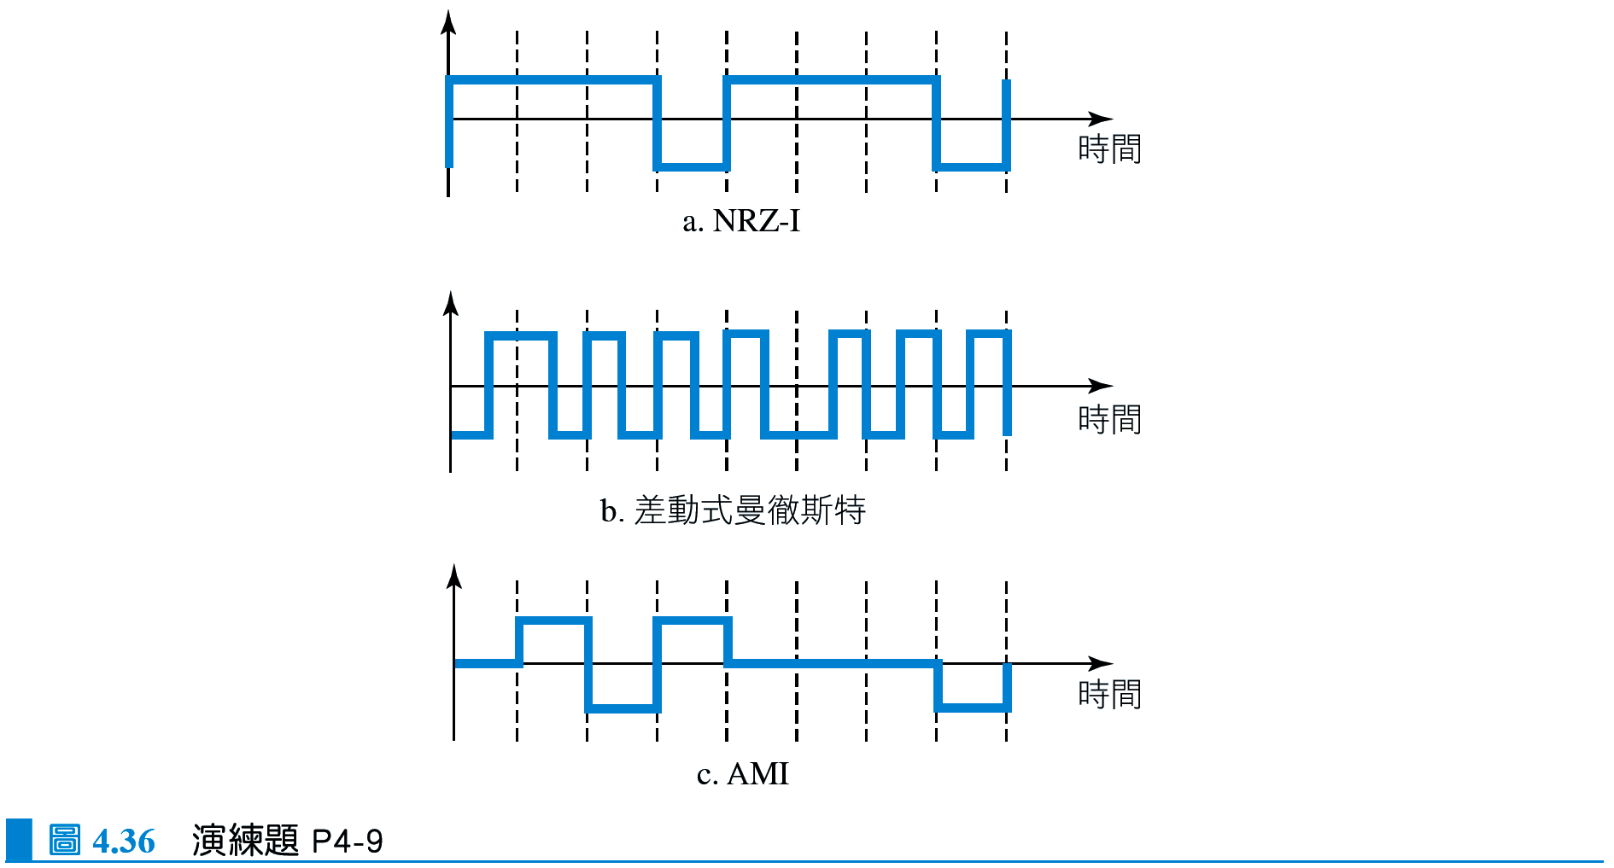
- 找出圖 4.36 中所描述的每一種例子之 8 位元資料串。
- 假設最後一個訊號水平是正的，根據下列的資料串畫出 NRZ-I 機制的圖形。根據圖形，利用訊號水平的平均改變次數，猜出其頻寬。再與表 4.1 中相對應的地方做一比較。
a. 00000000 b. 11111111 c. 01010101 d. 00110011
- 如果資料速率是 1 Mbps，c = 1/2 時，請計算圖 4.2 中每一種情形的訊號速率。
- 有一類比訊號其頻寬為 20 kHz，如果我們對它取樣，並透過 30 kbps 的頻道傳送，其SNR_{dB}為何？
- 有一資料速率為 100 kbps 的曼徹斯特訊號，利用圖 4.8 計算在頻率為 0 Hz、50 kHz 和100 kHz 時的正規化能量 (P)。
- 使用下列的攪亂碼技術，序列 11100000000000 的攪亂碼為何？假設最後一個非 0 的訊號是正的。
a. B8ZS
b. HDB3（最後一個取代之後，非 0 的脈衝數是奇數）
- 利用下列的資料串畫出 NRZ-L 機制的圖形，假設最後一個訊號水平是正的。根據圖形，利用訊號水平的平均改變次數，猜出其頻寬。再與表 4.1 中相對應的項目做一比較。
a. 00000000 b. 11111111 c. 01010101 d. 00110011
- 以 MLT-3 機制重複 P4-15 題，但使用下列的資料串。
a. 00000000 b. 11111111 c. 01010101 d. 00011000
- 以 2B1Q 機制重複 P4-15 題，但使用下列的資料串。
a. 0000000000000000
b. 1111111111111111
c. 0101010101010101
d. 0011001100110011
- 以差動式曼徹斯特機制重複 P4-15 題。
- 以曼徹斯特機制重複 P4-15 題。
- 有一資料速率為 120 kbps 的 NRZ-I 訊號，利用圖 4.6 計算在頻率為 0 Hz、50 kHz 和100 kHz 時的正規化能量 (P)。
4.6 模擬實驗
4.6.1 Applet
我們有建置一些 Java applet 來展示本章討論的主要概念，也強烈建議同學能啟動本書英文網站上的 applet，並仔細地檢視協定的運作。

